第二组 达标测试卷

一、基础达标。(38分)

1．选择正确的读音在下面画“______”。(3分)

(1)我家门前的桂(guì　guà)树开花了。

(2)冬天，松(shōng　sōng )树还是穿着绿衣服。

(3)小红成了少先队员，戴上了红领巾(jīn　jīng)。

(4)我的妈妈一年四季都很忙(máng　mán )，但她从不说自己辛(xīn xīng )苦(kú　kǔ)。

2．选择正确的词填空。(4分)

棵　把　孔　台　双　方　张　户

一(　　)小树　一(　　)尺子　 一(　　)人家　一(　　)电脑

一(　　)鱼塘 一(　　)白纸 一(　　)手套 一(　　)石桥

3.区分形近字，选字填空，填序号。(6分)

①风　　 　　②枫

(　　)车　　(　　)树　　红(　　)　　 大(　　)

①杨 ②场

广(　　) 操(　　) (　　)树 白(　　)

①铜 ②桐

梧(　　) 油(　　) (　　)碗 (　　)线

4．看拼音写词语。(4分)

gōng yuán kǒng qiáo duì qí

  

sōng bǎi péng you nóng mín

  

xīn kǔ xióng māo

 

5．我会查字典。(6分)

“枫”的部首是(　　)，除去部首再查(　　)画，组词(　　　)。

“绿”的部首是(　　)，除去部首再查(　　)画，组词(　　　)。

“旗”的部首是(　　)，除去部首再查(　　)画，组词(　　　)。

“歌”的部首是(　　)，除去部首再查(　　)画，组词(　　　)。

6．词语练习。(6分)

(1)仿写词语。(3分)

喜洋洋 　____________　　____________　　____________

开开心心 ____________ ____________ ____________

(2)填数字成语。(3分)

(　　)心(　　)意 (　　)全(　　)美

(　　)面(　　)方 (　　)花(　　)门

(　　)上(　　)下 (　　)颜(　　)色

7．我能连一连。(4分)

正月 牡丹国色香 春季 一年农事了

二月 山茶满盆开 夏季 麦苗儿嫩

三月 桃花红十里 秋季 谷子金灿灿

四月 迎春初开放 冬季 采桑插秧

8．积累句子。(5分)

______皆图画，______不文章。　　　______春韭绿，______稻花香。

忠厚传______，诗书继______。 ______树木，______树人。

树高________，叶落归根。 树无根不长，____________。

二、教材回顾。(12分)

1．杨树(　　)，榕树(　　)，梧桐树叶像(　　　)。枫树秋天(　　　)，(　　　)四季披绿装。木棉喜暖在(　　)方，桦树耐寒守(　　)疆。银杏水杉活(　　　)，金桂开花满院(　　)。(4.5分)

2．动物世界很新奇，(　　　)(　　　)是伙伴，(　　　)飞翔云彩间。天空(　　　)会写字，它们会写(　　)字和(　　)字。(　　　)(　　　)唱歌很动听，国宝(　　　)珍奇又可爱。动物是我们的好朋友，我们一定要(　　　)它们。(5分)

3．二月(　　　)初开放，三月( 　　　　　)红十里。我还知道春天开放的花有(　　　　)、(　　　　)、(　　　　)。(2.5分)

三、主题探究。(4分)

我发现一棵小树苗倒了。一向顽皮的我忙蹲下来把手伸向小树苗。值日老师批评我把小树苗弄倒了，不爱护校园花草树木，我忙解释道：“___________________________________________________

___________________________________________________________________________________________________________________________________________________________________________”

四、阅读延伸。(21分)

(一)课内阅读。(10分)

你拍五，我拍五，丛林深处有猛虎。

你拍六，我拍六，黄鹂百灵唱不休。

你拍七，我拍七，竹林熊猫在嬉戏。

你拍八，我拍八，大小动物都有家。

你拍九，我拍九，人和动物是朋友。

1．这部分写了________、________、________、________这几种动物。(4分)

2．连线。(3分)

老虎　　　　　　　　　　　珍贵的国宝

黄鹂 凶猛的森林之王

熊猫 歌声清脆动听

3．我身边的动物朋友还有________、________、________，我非常喜欢它们，从来都不伤害它们。(3分)

(二)课外阅读。(11分)

____________

植物能吃虫。夏天，沼泽地带常常可以看到一种淡红色的小草，这就是会捕捉飞虫的毛毡草。毛毡草的叶子上有200多根小绒毛，这些小绒毛能分泌出一种黏性很强的液体，这种黏液还含有一种很甜的味道和香气，小虫子一闻到这种气味，就急急忙忙地飞来，一旦落到它的叶子上，就会被牢牢地粘住。经过1～2小时，小虫子就被叶子消化吸收掉了。

植物还会听音乐呢。一位印度的科学家常喜欢在花园里拉拉小提琴，放放交响乐。日子久了，竟然发现他那园中的花木，长得格外旺盛。于是，他开始正式对水稻进行试验。他每天在一块稻田里播放25分钟交响乐。一个月后，发现这块田里的水稻比同样一块没有听过音乐的水稻要长得更加茂盛，平均株高超过了30厘米。

此外，还有预报地震的山芋藤，能净化水的水葫芦，会“咬人”的漆树……

1．请为文章拟一个题目。(2分)

2．根据文章内容填空。(4分)

(1)毛毡草能分泌出含有很甜的味道和香气的液体，______小虫，然后____________小虫。

(2)听音乐的花木、稻子比没听音乐的同样的花木、稻子长得________________________________________________________________________________________________________________________________________________。

3．短文重点介绍了__________、________的奇妙之处，简略地介绍了奇妙的____________、____________、__________。(5分)

五、习作展示。(25分)

超市里水果种类繁多，一定有你喜欢吃的。你喜欢吃什么水果呢？请你仔细观察，把你喜欢吃的水果写出来。(可以从形状、颜色、味道这些方面入手写)

参考答案：

第二组达标测试卷

一、1.(1)guì　(2)sōng　(3)jīn (4)máng　xīn　kǔ

2．棵　把　户　台　方　张　双　孔

3．①　②　②　①

②　②　①　①

②　②　①　①

4．公园　孔桥　队旗　松柏 朋友　农民　辛苦　熊猫

5．木　4　枫树　纟　8　绿色　方　10

红旗　欠　10　唱歌

6．(1)示例：笑盈盈　金灿灿　白花花

快快乐乐　高高兴兴　平平安安

(2)一　一　十　十　四　八

五　八　七　八　五　六

7．

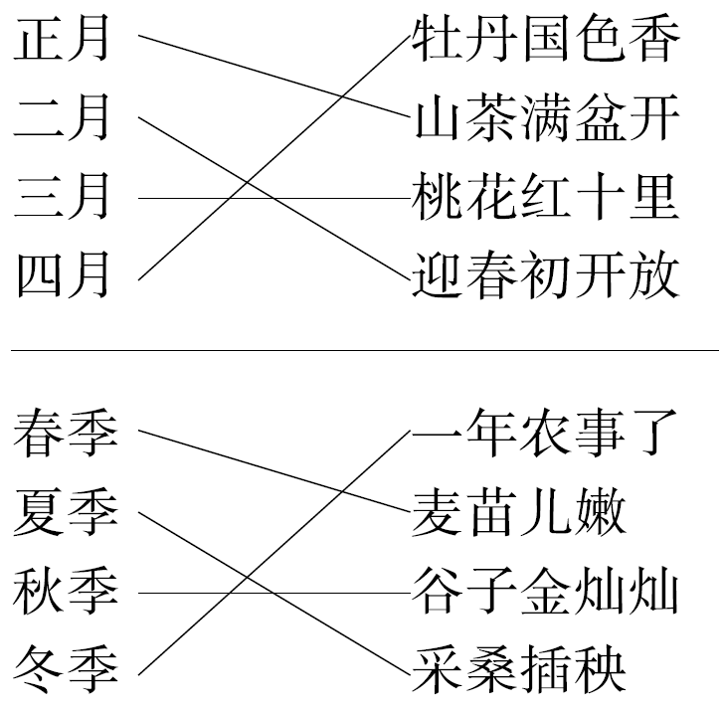

8．有山　无水　一畦　十里

家久　世长　十年　百年　　百尺

人无志不立

二、1.高　壮　手掌　叶儿红　松柏　南　北　化石　香

2．孔雀　锦鸡　雄鹰　雁群　一　人　百灵　黄鹂　熊猫　保护

3．迎春　桃花　示例：梨花　风信子　油菜花

三、示例：老师，我懂得爱护树木人人有责的道理。我没有把小树苗弄倒，我是看见它倒了，所以想把它扶起来，您要相信我！

四、(一)1.猛虎　黄鹂　百灵　熊猫

2．

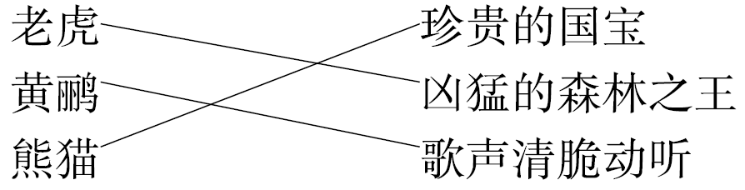

3．示例：小狗　小猫　金鱼

(二)1.奇妙的植物

2．(1)粘住　消化吸收

(2)更加茂盛

3．毛毡草　水稻　山芋藤　水葫芦　漆树

五、略。